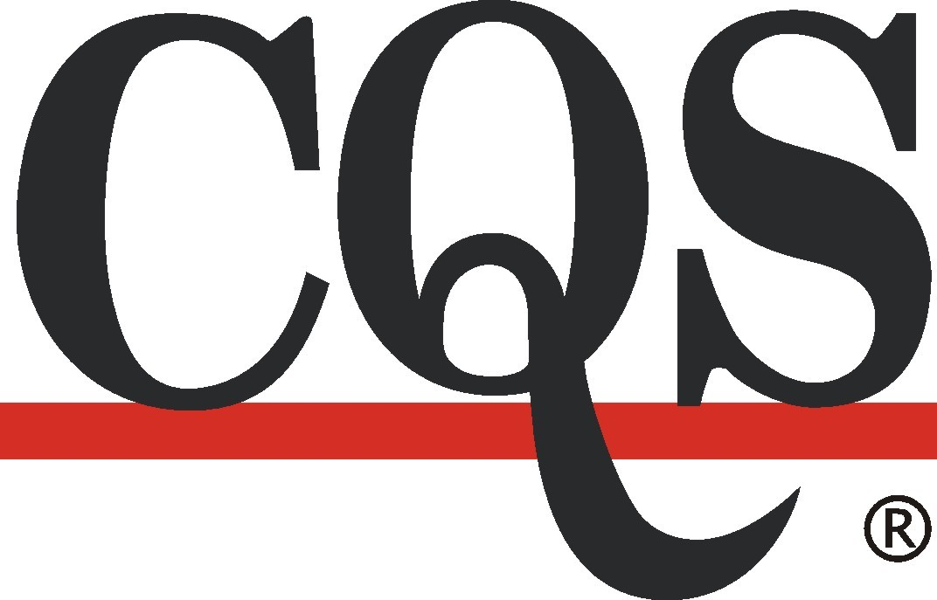

si Vás dovoluje pozvat na

KURZ A –
Zdravotnické prostředky a systém managementu kvality – nová legislativa

Termín konání:

28. dubna 2022 | 9:30 až 15:30

v zasedací místnosti CQS

Prosecká 412/74, 190 00 Praha 9 - Prosek

Lektor: Ing. Bc. Milan Škrdleta, MBA

Vložné KURZ A: 2.500 Kč + DPH

Vložné v případě přihlášení na další kurzy:

KURZ A + KURZ B / KURZ A + KURZ C / KURZ B + KURZ C = 4. 500 Kč + DPH

KURZ A + KURZ B + KURZ C = 6. 000 Kč + DPH

Dopravní spojení:
Stanice metra C – Prosek a dále jednu zastávku autobusem č. 136 a 195 ve směru Letňany – zastávka Nový Prosek (na znamení)
Stanice metra B – Vysočanská a dále dvě zastávky autobusem č. 136 a 195
- zastávka Nový Prosek (na znamení)

Kurz A „Zdravotnické prostředky a systém managementu kvality – nová legislativa“ vychází z racionální myšlenky „Ten, kdo zná a bude při realizaci svých činností plnit požadavky legislativy, tedy požadavky předpisů, s největší pravděpodobností neudělá chybu“. Obsah kurzu zahrnuje níže uvedené předpisy:

- NAŘÍZENÍ EVROPSKÉHO PARLAMENTU A RADY (EU) 2017/745 ze dne 5. dubna 2017 o zdravotnických prostředcích
- Zákon č. 89/2021 Sb. o zdravotnických prostředcích a o změně zákona č. 378/2007 Sb., o léčivech a o změnách některých souvisejících zákonů (zákon o léčivech), ve znění pozdějších předpisů
- Vyhláška 186/2021 Sb., o provedení některých ustanovení zákona o zdravotnických prostředcích
- Vyhláška 187/2021 Sb., kterou se mění vyhláška č. 62/2015 Sb., o provedení některých ustanovení zákona o zdravotnických prostředcích
- Zákon č. 250/2021 Sb., o bezpečnosti práce v souvislosti s provozem vyhrazených technických zařízení a o změně souvisejících zákonů

9:30 – 10:30 | Uplatnění nařízení (EU) 2017/745 v každodenní praxi
10:30 - 12:00 | Vztah mezi nařízením (EU) 2017/745 a aktuální legislativou ČR
12:00 - 12:30 | Přestávka na oběd
12:30 - 15:00 | Zákon č. 89/2021 Sb. Zákon o zdravotnických prostředcích a o změně zákona č. 378/2007 Sb., o léčivech a o změnách některých souvisejících zákonů (zákon o léčivech), ve znění pozdějších předpisů POVINNOSTI VÝROBCE, OBNOVA PROSTŘEDKU PRO JEDNO POUŽITÍ; POVINNOSTI DISTRIBUTORŮ A OSOB PROVÁDĚJÍCÍCH SERVIS; Instruktáž; Bezpečnostně technická kontrola prostředku; Oprava prostředku; Revize zdravotnického prostředku - VAZBA NA NOVÝ ZÁKON č. 250/2021 Sb., O BEZPEČNOSTI PRÁCE V SOUVISLOSTI  S PROVOZEM VYHRAZENÝCH TECHNICKÝCH ZAŘÍZENÍ a o změně souvisejících zákonů; skladování zdravotnických prostředků.
15:00 – 15:30 | Odpovědi na dotazy – Diskuse

Co se naučím?

Po absolvování kurzu budete mít přehled o tom, jak je provázáno nařízení (EU) 2017/745 s aktuální legislativou České republiky. Budete znát národní doplňující pravidla
k přímo použitelným předpisům Evropské unie upravujícími oblast zdravotnických prostředků v oblasti výroby, distribuce a servisu, včetně požadavků na skladování a provádění BTK
a oprav zdravotnických prostředků. Bude Vám jasná souvislost s novým zákonem
o bezpečnosti práce v souvislosti s provozem vyhrazených technických zařízení.

Přihláška na kurz

Potvrzuji účast na kurzu „Vztah mezi evropskými předpisy pro zdravotnické prostředky
a ustanoveními EN ISO 13485 ed.2“, který se koná 28. 04. 2022

Titul, jméno a příjmení
Telefon, e-mail
Název organizace
Platba až po kurzu - faktura Vám bude předána na kurzu.

Storno podmínky: 48 hod. a méně před konáním kurzu – 50% z ceny kurzu

IČO organizace
Adresa včetně PSČ
Současně uděluji souhlas dle NAŘÍZENÍ EVROPSKÉHO PARLAMENTU A RADY (EU) 2016/679 se zpracováním mých osobních údajů (jméno, email, telefon) pouze pro účel organizace tohoto kurzu. Tato přihláška bude skartována po vystavení osvědčení o absolvování kurzu, daňového dokladu a po provedení úhrady vložného dle vystaveného daňového dokladu.

Přihlášku laskavě zašlete na e-mail: ladamcikova@cqs.cz
Další informace na tel: 775 046 393 – Ing. Lenka Adamčíková
Vyhrazujeme si právo na změny

